TP1 – Partie 1

App : MVC, constitution de l’appli, les pages…

Conf : fichiers de configurations, pour configurer.

Lib : librairie

Public : Ce qui permet de remplir les pages.

Test : Permet de faire des tests a l’unité ou de tester des requêtes.

Les fichiers class se trouvent dans le dossier project.

Certains caractères ne sont pas reconnus comme par exemple € ,Ù ou encore @.

Map static resources from the /public folder to the /assets URL path

GET /assets/\*file controllers.Assets.versioned(path="/public", file: Asset)

Afficher « Je suis un viewer et j’obéis » :

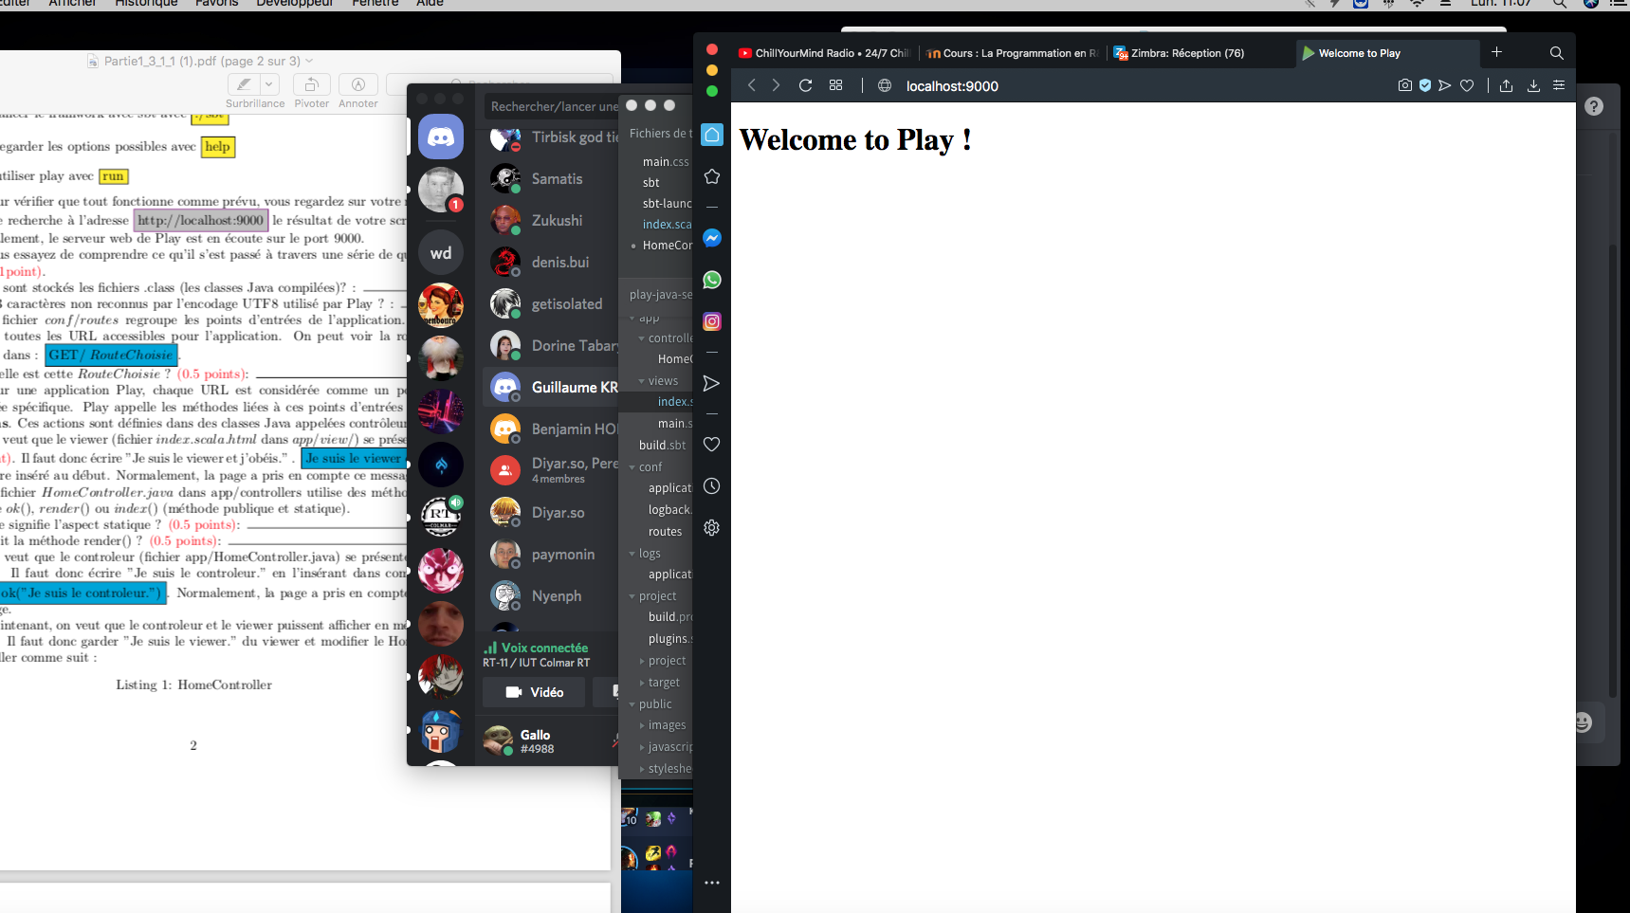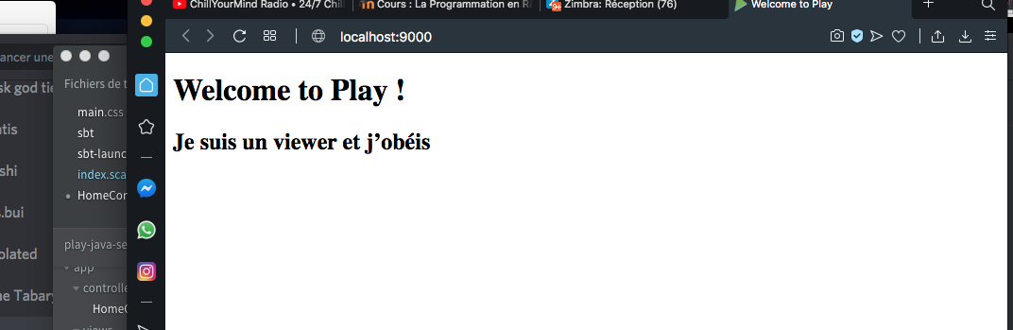

L’aspect statique contient des membres statiques, elle ne peut pas être instanciée, elle est verrouillée et ne peut pas contenir de constructeurs d’instances.

La méthode render envoie le contrôle Web à l’instance de HtmlTextWriter spécifiée.

Afficher « Je suis le contrôleur. » :

